**Ejercicios SQL: Multitabla**

Referencias: Negrita y con color azul -> PK Subrayado con guiones-> FK

Generar las sentencias necesarias para modelar la base de datos con

información.

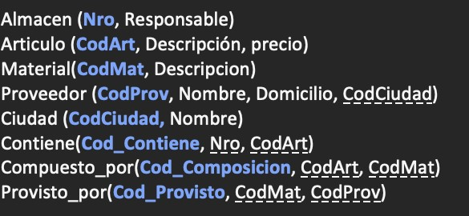

# Creo las tablas

|  |  |
| --- | --- |
| #----------------------------------------------------- | |
| #INSERTO DATOS | (proponemos estos) |

INSERT INTO ALMACEN (Nro, Responsable)

VALUES (001, 'Alfredo'),

(002, 'Esteban'),

(003, 'Juan'),

(004, 'Roberto');

INSERT INTO ARTICULO (CodArt, Descripcion, Precio)

VALUES (001, 'Pan', 130.70),

(002, 'Facturas', 300.00),

(003, 'Cheese Cake', 450.87),

(004, 'Pasta Frola', 278.90);

INSERT INTO MATERIAL (CodMat, Descripcion)

VALUES (001, 'Aceite'),

(002, 'Harina'),

(003, 'Levadura'),

(004, 'Huevo'),

(005, 'Azucar'),

(006, 'Sal'),

(007, 'Agua');

INSERT INTO CIUDAD(CodCiudad, Nombre)

VALUES (1, 'La Plata'),

(2, 'Capital Federal'),

(3, 'Ramos Mejia'),

(4, 'La Matanza');

INSERT INTO PROVEEDOR (CodProv, Nombre, Domicilio,

CodCiudad)

VALUES(1, 'Arcor', 'Ayacucho 1234', 1),

(2, 'Molinos', 'Yatay 456', 4),

(3, 'Ledesma', 'Mario Bravo 987', 1),

(4, 'Marolio', 'Potosi 098', 2),

(5, 'Glaciar', 'Sarmiento 555', 3);

INSERT INTO CONTIENE (Nro, CodArt)

VALUES (001, 001),

(001, 002),

(001, 003),

(001, 004),

(002, 003),

(002, 004),

(003, 001),

(004, 002);

INSERT INTO COMPUESTO_POR (CodArt, CodMat)

VALUES(001, 001),

(001, 002),

(001, 003),

(002, 002),

(002, 005),

(002, 007),

(003, 001),

(003, 002),

(003, 006),

(004, 007);

INSERT INTO PROVISTO_POR(CodMat, CodProv)

VALUES (001, 1),

(002, 3),

(003, 5),

(004, 4),

(005, 2),

(006, 2),

(007, 5);

|  |  |
| --- | --- |
| CONSULTAS |  |
| #1) Listar nombre de todos los proveedores y de su ciudad | |

#2)Listar los nombres de los proveedores de la ciudad de La Plata

|  |  |
| --- | --- |
| #3) Listar los números de almacenes que almacenan el | |
| # artículo de descripción que empiece con P |  |

|  |  |  |
| --- | --- | --- |
| #4) Listar los números de almacenes y su responsable que | | |
| almacenan e | l | |
| # artículo de descripción que empiece con P | |  |

|  |  |
| --- | --- |
| #5) Listar los materiales (código y descripción) |  |
| # provistos por proveedores de la ciudad de Ramos Mejia | |

#6) Listar los nombres de los proveedores que proveen materiales

# para artículos ubicados en almacenes que Roberto tiene a su cargo